## ÉDUCATION PRÉSCOLAIRE

Semaine du 4 mai 2020

ÉDUCATION PRÉSCOLAIRE 1

Suggestions d’activités 1

Information aux parents 1

Je m’organise 2

À l’intérieur 2

Jeu de mémoire 3

Information aux parents 3

Histoires et chansons 3

Information aux parents 3

Bricolage de la plage 4

Information aux parents 4

Je bouge 4

Information aux parents 4

Préscolaire 5 ans

Suggestions d’activités

|  |
| --- |
| Information aux parents  UN ENFANT QUI JOUE EST UN ENFANT QUI APPREND  Les enfants de 4 et 5 ans développent peu à peu leur personnalité en reconnaissant leurs goûts, leurs intérêts et leurs préférences. En faisant des choix, ils développent progressivement leur confiance en soi et leur autonomie. En s’engageant dans des activités ou des projets, ils alimentent leur plaisir d’apprendre et leur créativité.  Cette semaine, votre enfant est invité à organiser des activités « à la plage » dans le contexte d’un scénario inventé.  À propos des activités  Pendant la période de confinement, le jeu demeure pour votre enfant le meilleur moyen d’apprendre, en plus de lui procurer du plaisir et de chasser l’ennui. |

Préscolaire 5 ans

Je m’organise

|  |
| --- |
| **Information aux parents**  À propos des activités  Dans le scénario inventé, il est proposé à votre enfant de penser à une journée de la semaine où il aimerait inviter des gens pour aller à la plage. Il pourrait faire des invitations à un frère, une sœur, ses parents, ses toutous, ses figurines préférées ou des personnages imaginaires. Incitez votre enfant à laisser aller son imagination. Lorsque ses choix sont faits, proposez à votre enfant de faire des cartes d’invitation.  Vous pouvez :   * Soutenir votre enfant dans la confection des cartes d’invitation : * en lui offrant carton, papier, crayons, craies, feutres, ciseaux, colle, etc., * en l’aidant à inscrire la date et l’heure de l’événement; * Proposer à votre enfant de distribuer avec lui ses cartes d’invitation à ses invités; * Trouver des idées de cartes d’invitation sur ce site : * [site 1](https://www.youtube.com/watch?v=6K9dVH4YkXo) |

À l’intérieur

|  |
| --- |
| **Information aux parents**  À propos des activités  Proposer à votre enfant de transformer une pièce de la maison en plage.  Vous pouvez :   * Proposer des accessoires comme des draps pour représenter l’eau, des couvertures pour évoquer le sable, des serviettes de plage pour se détendre; * Offrir des vêtements d’été (maillots de bain, lunettes de soleil, etc.); * Proposer d’utiliser les jeux d’assemblage et de construction de votre enfant pour construire des châteaux de sable; * Inviter votre enfant à s’inspirer de la vidéo Peppa Pig à la plage, accessible sur ce [site](https://www.youtube.com/watch?v=BP1hhr1YwDk). |

Préscolaire 5 ans

Jeu de mémoire

|  |
| --- |
| Information aux parents  En jouant à ce jeu, votre enfant développe sa mémoire, son vocabulaire et son langage oral.  À propos de l’activité  À jouer à deux ou en famille.  Vous pouvez jouer à cette version du jeu traditionnel « Je pars en voyage... » :   * Le joueur 1 dit, par exemple : « Je vais à la plage. Dans mon seau, j’apporte de la crème solaire »; * Le joueur 2 dit : « Je vais à la plage. Dans mon seau, j’apporte de la crème solaire et une bouteille d’eau »; * Le joueur 1 répète la phrase à son tour, avec les deux objets, dans l’ordre, et il en ajoute un troisième.   Le jeu se poursuit jusqu’à ce qu’un des joueurs se trompe. |

Histoires et chansons

|  |
| --- |
| Information aux parents  La lecture d’histoires représente un moment privilégié avec votre enfant. Vous pouvez en profiter pour aller à la recherche de lettres (ex. : « Trouve un *m*, comme dans *maman* »), arrêter la lecture et demander à votre enfant de deviner ce qui va se passer, lui faire remarquer les différentes sortes de lettres (majuscules, minuscules), etc.  À propos de l’activité  Vous pouvez :   * Visiter ce [site](https://www.youtube.com/watch?v=l_uPr1rC2c0) pour écouter l’histoire Petit Ours Brun découvre la mer; * Visiter ce [site](https://www.youtube.com/watch?v=9QckdzI4H3M) pour regarder l’histoire P’tit Loup va à la plage; * Visiter ce [site](https://www.youtube.com/watch?v=6O4eHCQLGtE) pour regarder La plage : dessin animé Titounis; * Visiter ce [site](https://www.youtube.com/watch?v=LSd67wl22Lw) pour chanter la chanson Les petits poissons dans l’eau. |

Préscolaire 5 ans

Bricolage de la plage

|  |
| --- |
| Information aux parents  À propos de l’activité  Votre enfant est invité à fabriquer des accessoires qui animeront sa scène de plage.  Vous pouvez :   * Inviter votre enfant à réaliser des bricolages qui représentent la plage (ex. : un soleil, des nuages, des coquillages, des vagues, des oiseaux, des poissons).   Ces éléments peuvent être découpés dans du carton puis utilisés pour décorer la scène de plage inventée.  Matériel requis   * Colle, ciseaux, papier de couleur, marqueurs, craies de cire, etc. * Peinture (facultatif). |

Je bouge

|  |
| --- |
| Information aux parents  En réalisant cette activité, votre enfant développe ses muscles de stabilisation et travaille son équilibre.  À propos de l’activité  Proposer à votre enfant de faire un jeu de surf avec votre aide ou celle d’un grand frère ou d’une grande sœur.  Matériel requis   * Serviettes ou couvertures. * Toutous ou figurines.   Vous pouvez visionner cette [vidéo](https://can01.safelinks.protection.outlook.com/?url=https%3A%2F%2Fyoutu.be%2FIt4ju0JlvqI&data=02%7C01%7Ckarina.roy%40csbe.qc.ca%7C767f97d7981f47042ed008d7e2ceadeb%7C830022c37fff490bb2b4eb002dfa8271%7C1%7C0%7C637227250221700601&sdata=Qsxi2avvU6kQBgjz%2F1KlC1g2NYYOYliOa5F9VXEt6bw%3D&reserved=0) pour vous inspirer avant de réaliser cette activité à la maison.  (Remerciements à la Commission scolaire de la Beauce-Etchemin pour la vidéo.) |

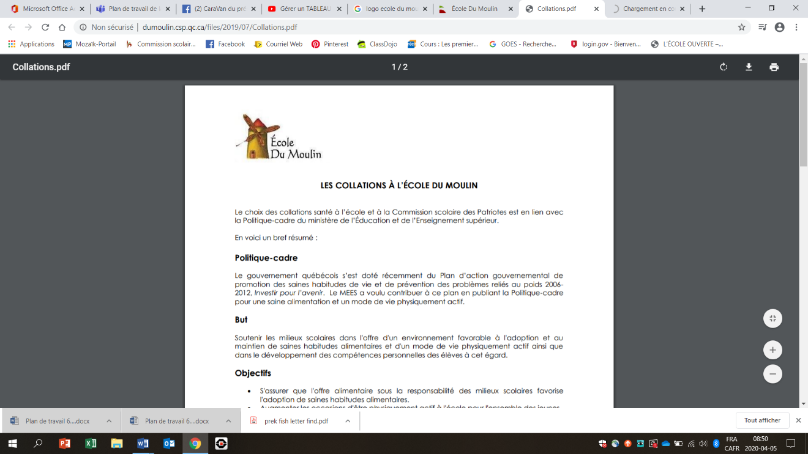

**Plan de travail 4 au 15 mai 2020**

**École Du moulin**

|  |  |
| --- | --- |
| **Compétence 1**  Agir sur le plan sensoriel et moteur      Défi énergie cube de Pierre Lavoie 2020...vous y trouverez plusieurs belles capsules vidéo pour bouger en famille.  [Force 4](https://www.force4.tv/fr/force-4-a-la-maison-1)  Vous pouvez aussi vous inscrire pour relever les différents défis...  [Cubes énergie](https://cubesenergie.com/)  Yoga pour enfants  [Yoga](https://www.youtube.com/watch?v=Etw7nUjqDiQ&t=10s) | **Compétence 2**  Affirmer sa personnalité |
| **Compétence 3**  Entrer en relation avec les autres  Prenez le temps de téléphoner à votre grand-maman, votre grand-papa ou quelqu’un de votre environnement. | **Compétence 4**  Communiquer  Histoire: [Livre 'Le train des souris'](https://vimeo.com/400696914)  Rébus (voir document plus bas) |
| **Compétence 5**  Construire sa compréhension du monde  [Jeu des syllabes](https://www.logicieleducatif.fr/maternelle/francais/phono-syllabes.php)  [Jeu de sudoku](https://www.logicieleducatif.fr/math/sudoku/sudoku_animaux.php)  Estimer/Mesurer des objets avec des trombones ou autres objets : par exemple, estimer et mesurer la largeur d’un livre avec un trombone, une gomme à efface…  **Lettre J**  Vous trouverez l’histoire du J à raconter à votre enfant.  Le lien qui suit, montre le geste en lien avec la lettre J.  [L’histoire du J](https://www.youtube.com/watch?v=4_iqkpnWnmQ)  (la lettre J dans ce vidéo se trouve à 0:52 minute) | **Compétence 6**  Mener à terme un projet/activité    Chasse au trésor dans la maison (voir la feuille jointe)  [Carte peinture aux doigts](https://www.youtube.com/watch?v=jz3D0egXVMI) |

|  |
| --- |
| **Voici des idées de jeux en lignes :**  [Taka t’amuser](http://www.takatamuser.com/maternelle.html)  [Jeu en ligne sur les son a i o e](https://pasapas.editions-hatier.fr/lecture/jeuxweb.php?web=1&jeu=2)  [Jeu de suites logiques](http://www.takatamuser.com/pour-tous/suites-logiques-takaseries-niveau-3/groupe-A.html)  ***Pour avoir accès aux liens en bleus soulignés…vous devez cliquer sur CTRL et Clic gauche en même temps.  Montrez-nous vos réalisations sur le groupe Facebook Maternelle École du Moulin ou sur Classe Dojo. |



Bonjour à toi !

Cette semaine, je t’invite à pratiquer la lette **j** et toutes les lettres vues depuis le début de l’année. Je te laisse, ci-dessous des suggestions des jeux.

Amuse-toi bien !

Mme. Marie-Ève (orthopédagogue)

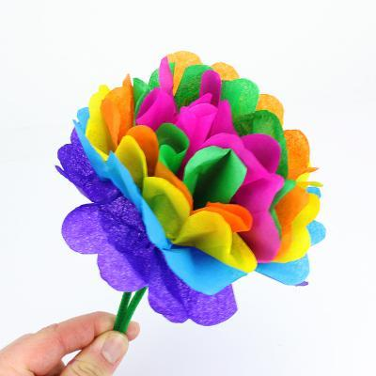

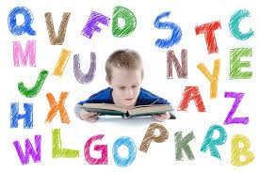Quelques idées pour travailler les lettres

* **Pêche aux lettres** : En utilisant une canne à pêche aimantée (rouleau de carton avec une corde à laquelle on fixe un petit aimant au bout), l’enfant pêche des poissons (cartons avec un trombone en métal) sur lesquels on aura préalablement inscrit les lettres vues jusqu’à présent. Il devra alors nommer la lettre pigée ainsi que le son (bruit) qu’elle fait.
* **Parcours des lettres** : À l’aide de craies pour la rue, à l’extérieur, on trace au sol une série de cercles alignés. Ensuite, on écrit une lettre vue jusqu’à présent en classe par cercle. Puis, l’enfant doit traverser « le pont des lettres » ainsi formé en nommant le nom et le son de la lettre contenue dans le cercle lorsqu’il met le pied sur celui-ci.
* **Lettre surprise** : On place dans une boite ou un sac opaque des lettres magnétiques ou des tuiles du style « Scrabble » en prenant soin de choisir seulement les lettres préalablement vues en classe. L’enfant pige une pièce et doit ensuite donner le nom et le son de la lettre pigée. S’il réussit, il garde la lettre et s’il échoue, on la replace dans le sac avant de poursuivre le jeu.
* **Chasse aux lettres** : Au signal de départ, on nomme l’une des lettres vues jusqu’à présent en classe et l’enfant doit courir vers l’endroit où on aura préalablement installé des cartes sur lesquelles les lettres sont écrites. Ensuite, à l’aide d’une tapette à mouches, l’enfant doit cibler la carte contenant la lettre nommée et taper dessus avec une tapette à mouches. S’il réussit à trouver la bonne carte, il la gagne.
* **Écrire partout** : Il est aussi amusant de faire tracer les lettres dans la farine ou le riz avec les doigts et dans les fenêtres ou le bain à l’aide de crayons effaçables !

**La barbe des papas**

[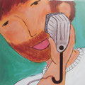](https://deuxcopinesalecole.jimdo.com/à-la-maison/les-sons/jj/)

Dans le village des sons, tous les papas ont des joues bien douces. Tous les matins, ils se rasent la barbe avec le rasoir électrique. En ce moment, justement, **j**, le papa d’un ami du village, est en train de se raser. On entend le bruit du rasoir : **« jjjjjjjjjj ».**

Est-ce que ton papa se rase aussi avec un rasoir électrique ?

Vois-tu la lettre **j** dans le rasoir du papa ? Quand tu verras cette lettre, pense au bruit que fait un rasoir électrique **« jjjjjjjjjjjjjjjjjjjjjjjjj ».**

Utilisations possibles

Avec 2 mots mono-syllabiques, former un mot de 2 syllabes.

Choisir 2 petites cartes, les assembler pour recouvrir une grande carte (pour les mots qui peuvent être représentés par une image). Choisir les plus simples pour votre enfant.

chat / pot rat / dos rue / banc pain / seau car / table chat / lait chat / rue chat / mot pot / lit pont / pied scie / tronc riz / dos scie / reine seau / 6 drap / pot

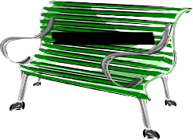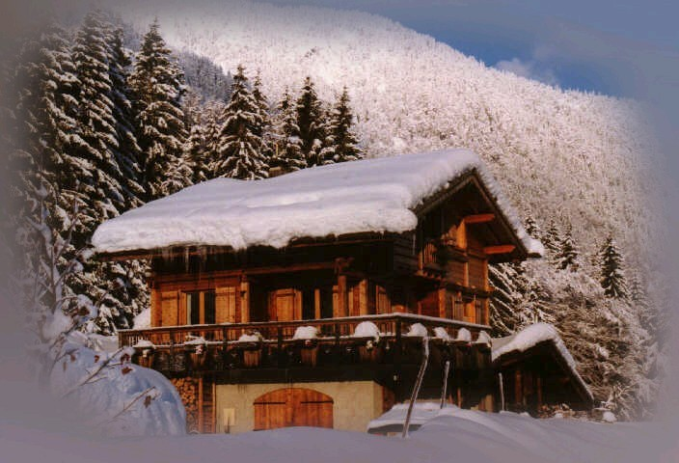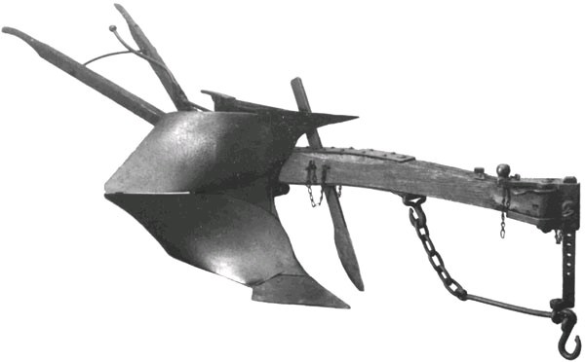



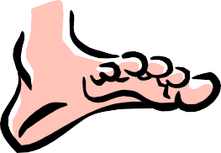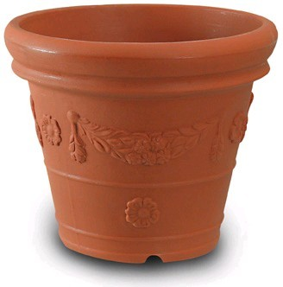

c'est un mot

